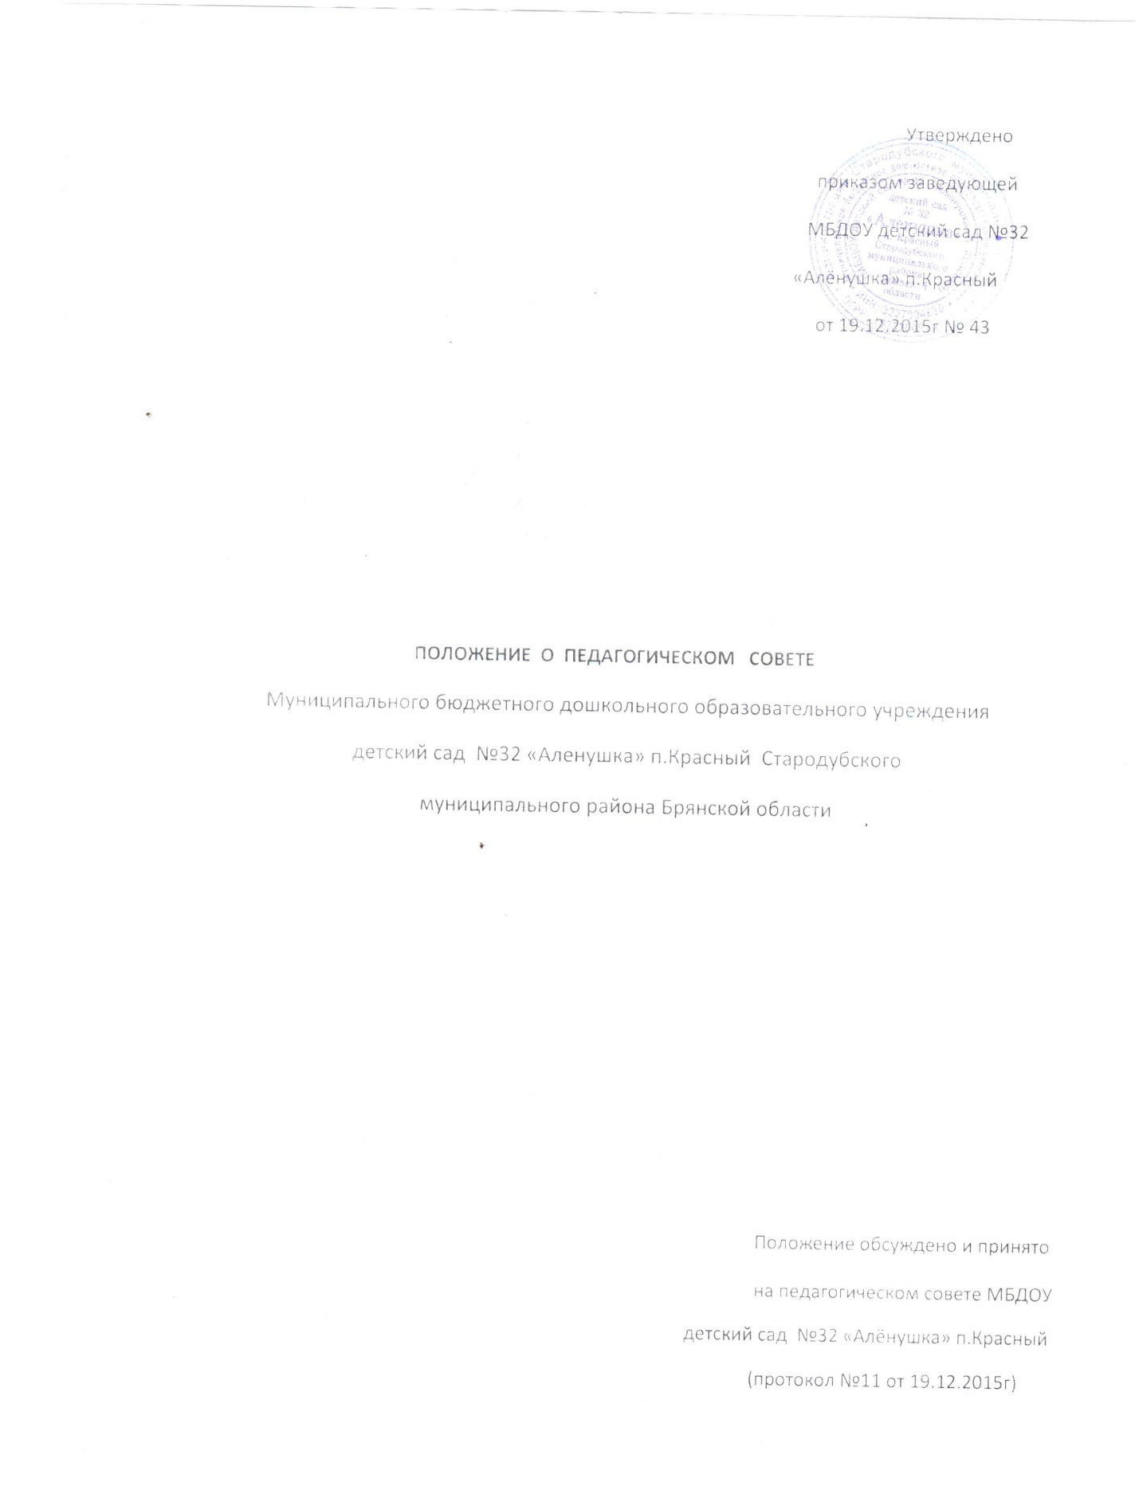

1. ОБЩИЕ ПОЛОЖЕНИЯ.
1.1.Настоящее положение регламентирует деятельность педагогического совета, являющегося одним из органов самоуправления муниципального бюджетного дошкольного образовательного учреждения детский сад №32 «Алёнушка» п. Красный Стародубского муниципального района Брянской области (далее — Учреждение).
1.2. В своей деятельности педагогический совет руководствуется Конвенцией о правах ребенка, Конституцией Российской Федерации, Федеральным законом от 29.12.2012 № 273-ФЗ «Об образовании в Российской Федерации» (с изменениями и дополнениями) и другими федеральными законами, указами Президента Российской Федерации, постановлениями Правительства Российской Федерации, правовыми актами субъекта Российской Федерации и органов местного самоуправления, настоящим Уставом.
1.3. Педагогический совет (далее — Совет) является постоянно действующим коллегиальным органом, объединяющим педагогических работников Учреждения. Действует в целях развития и совершенствования учебно-воспитательного процесса, повышения профессионального мастерства и творческого роста воспитателя Учреждения.
1.4. Педагогический совет создается приказом заведующего Учреждения. В состав Совета входят: руководитель Учреждения, воспитатель, родители (законные представители) с правом совещательного голоса.
1.5. С правом совещательного голоса или без такого права в состав Совета Учреждения могут входить представители учредителя, общественных организаций. Необходимость их приглашения определяется председателем Совета Учреждения в зависимости от повестки дня заседания.
1.6. Совет Учреждения действует в соответствии с действующим законодательством Российской Федерации в области образования, нормативных правовых документов об образовании, Устава Учреждения, настоящего Положения.
1.7. Принятые педагогическим советом решения, в пределах его компетенции, и не противоречащие законодательству реализуются приказами заведующего Учреждения и являются обязательными для исполнения всеми его членами.

2. КОМПЕТЕНЦИЯ ПЕДАГОГИЧЕСКОГО СОВЕТА:
2.1. Утверждение плана работы Учреждения на учебный год.
2.2. Разработка и утверждение образовательных программ (отдельных разделов, тем), обсуждение и выбор различных вариантов содержания образования, форм и методов учебно-воспитательного процесса, способов их реализации.
2.3. Организация работы по повышению квалификации педагогических работников, развитию их творческих инициатив.
2.4. Определение направления образовательной и воспитательной деятельности Учреждения.
2.5. Выявление, обобщение, распространение и внедрение передового педагогического опыта.
2.6. Утверждение кандидатур педагогических работников для представления их к награждению государственными, отраслевыми наградами.
2.7. Принятие решений по иным вопросам, касающимся содержания образования.
2.8. Контроль за выполнением принятых решений.

3. ЗАДАЧИ ПЕДАГОГИЧЕСКОГО СОВЕТА.
Главными задачами Совета являются:
3.1. Реализация в Учреждении государственной политики в области образования.
3.2. Определение путей реализации содержания образования.
3.3. Ориентация деятельности педагогического коллектива на совершенствование образовательного процесса.

4. ПРАВА ПЕДАГОГИЧЕСКОГО СОВЕТА.
4.1. Совет имеет право:
- создавать временные творческие объединения с приглашением специалистов различного профиля, консультантов для выработки рекомендаций с последующим рассмотрением их на педагогическом совете;
- принимать решения об изменении образовательных программ дошкольного образования (отдельных разделов, тем), об изменении сроков реализации данных программ, об изучении дополнительных разделов из других образовательных программ дошкольного образования;
- принимать окончательное решение по спорным вопросам, входящим в его компетенцию;
- обсуждать и принимать положения (локальные акты).
4.2. Каждый член Совета имеет право вносить на рассмотрение Совета вопросы, связанные с улучшением работы Учреждения.

5.ОРГАНИЗАЦИЯ ДЕЯТЕЛЬНОСТИ ПЕДАГОГИЧЕСКОГО СОВЕТА. 5.1 Заседание Совета проводится в соответствии с планом работы Учреждения, но не реже 4-х раз в течение учебного года. План работы Совета является основной и неотъемлемой частью плана работы Учреждения.
5.2. Заседание совета ведет, как правило, председатель Совета- руководитель учреждения. В некоторых случаях свои полномочия он может передать воспитателю.
5.3. Председатель педагогического совета:
- организует его деятельность,
- регистрирует поступающие в него заявления, обращения и другие материалы,
- определяет повестку дня педагогического совета,
- отчитывается о деятельности педагогического совета перед учредителем.
5.4. Заведующий своим приказом назначает на год секретаря педагогического совета. Секретарь Совета работает на общественных началах.
5.5. Секретарь Совета:
- ведет соответствующую документацию, книгу протоколов заседаний,
- собирает и оформляет материалы, соответствующие повестке дня педагогического совета.
5.6.Заседание считается правомочным, если на нем присутствует не менее половины его состава.
5.7.Каждый член Совета обязан посещать все его заседания, активно участвовать в подготовке и работе Совета, своевременно и полностью выполнять принятые решения.
5.8.Решения считаются принятыми, если за них проголосовали не менее половины присутствующих. Процедура голосования определяется педагогическим советом Учреждения. При равенстве голосов решающим считается голос председателя Совета.
5.9.Решения носят конкретный характер с указанием сроков проведения мероприятий и ответственных лиц за их выполнение.
5.10.Все решения Совета своевременно доводятся до сведения всех участников образовательного процесса.
5.11. Организацию выполнения решений Совета осуществляет руководитель Учреждения иответственные лица, указанные в решении. Результаты этой работы сообщаются членам Совета на последующих его заседаниях.

6. ОТВЕТСТВЕННОСТЬ ПЕДАГОГИЧЕСКОГО СОВЕТА.
Совет ответственен за:
6.1 Выполнение плана работы Учреждения.
6.2. Соответствие принятых решений законодательству Российской Федерации об образовании, о защите прав детей.
6.3. Утверждение образовательных программ дошкольного образования.
6.4. Принятие конкретных решений по каждому рассматриваемому вопросу с указанием ответственных лиц и сроков исполнения решений.

7. ДЕЛОПРОИЗВОДСТВО.
7.1. Заседания Совета Учреждения оформляются протоколом. В протоколах фиксируется ход обсуждения вопросов, выносимых на Совет, предложения и решения. Протоколы подписываются председателем и секретарем Совета.
7.2. Нумерация протоколов ведется от начала учебного года.

8. ЗАКЛЮЧИТЕЛЬНЫЕ ПОЛОЖЕНИЯ.
8.1. Настоящее Положение вступает в действие с момента издания приказа руководителя Учреждения.
8.2. Срок действия настоящего Положения не ограничен.
8.3. Изменения и дополнения вносятся в настоящее Положение не реже одного раза в 5 лет и подлежат утверждению руководителем Учреждения.

